MongoDB driver

Это расширение обеспечивает интеграцию MongoDB для фреймворка Yii2 и позволяет работать с записями коллекции MongoDB через модель ActiveRecord.

Подготовка

1. Создайте новое приложение с помощью диспетчера пакетов Composer, как описано в официальном руководстве по адресу  
   <http://www.yiiframework.com/doc-2.0/guide-start-installation.html>.   
   По русски <http://yiiframework.domain-na.me/doc/guide/2.0/ru/start-installation>.
2. Установите MongoDB, используя правильный процесс установки из [https ://docs.mongodb. org/ma nual/installation/](https://docs.mongodb.org/manual/installation/) для вашей системы.
3. Установите раширение php php5-mongo .
4. Установите компонент с помощью следующей команды:

composer require yiisoft/yii2-mongodb

Как это сделать...

1. Прежде всего, создайте новую базу данных MongoDB. Запустите его в оболочке mongo-client и введите имя базы данных:

mongo

> use mydatabase

1. Добавьте эту информацию о соединении в раздел конфигурации компонентов:

return [

// ...

'components' => [

// ...

'mongodb' => [

'class' => '\yii\mongodb\Connection',

'dsn' =>

'mongodb://localhost:27017/mydatabase',

],

],

];

1. Добавьте новый контроллер консоли в файл конфигурации консоли:

return [

// ...

'controllerMap' => [

'mongodb-migrate' =>

'yii\mongodb\console\controllers\MigrateController'

],

];

1. Создайте новую миграцию с помощью команды shell:

php yii mongodb-migrate/create create_customer_collection

1. Введите следующий код в методы up() и down ():

<?php

use yii\mongodb\Migration;

class m160201_102003_create_customer_collection extends Migration  
{

public function up()

{

$this->createCollection('customer');

}

public function down()

{

$this->dropCollection('customer');

}

}

1. Примениете миграцию:

php yii mongodb-migrate/up

1. Поместите панель отладки MongoDB и генератор моделей в свою конфигурацию:

if (YII_ENV_DEV) {

// configuration adjustments for 'dev' environment  
$config['bootstrap'][] = 'debug';

$config['modules']['debug'] = [

'class' => 'yii\debug\Module',

'panels' => [

'mongodb' => [

'class' => 'yii\mongodb\debug\MongoDbPanel',

],

],

];

$config['bootstrap'][] = 'gii';

$config['modules']['gii'] = [

'class' => 'yii\gii\Module',

'generators' => [

'mongoDbModel' => [

'class' => 'yii\mongodb\gii\model\Generator'

]

],

];

}

1. Запустите генератор Gii:

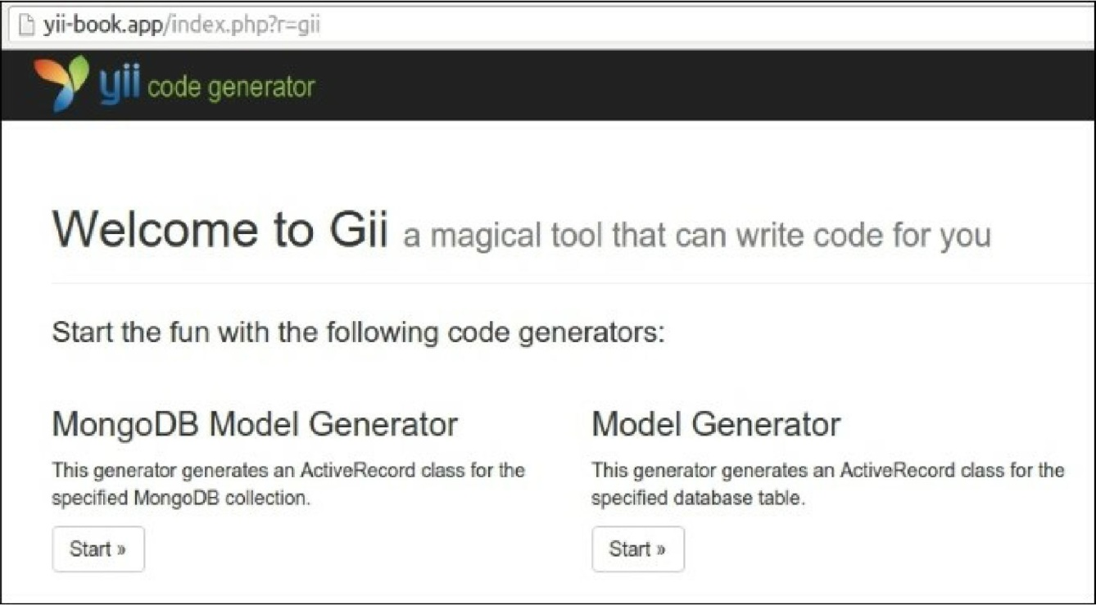

9. Запуск новой модели генератора mongodb для создания новой модели для своей коллекции:

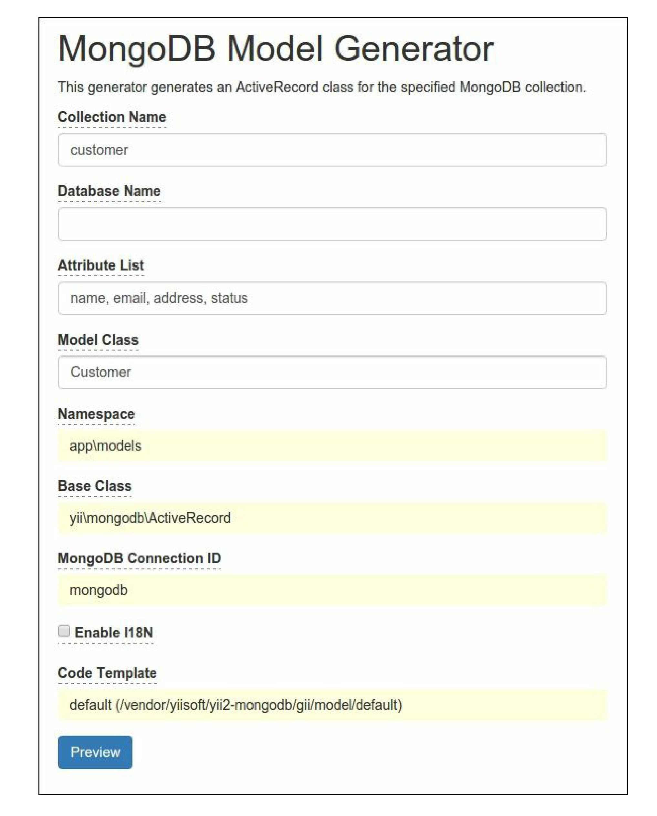

1. Нажмите кнопки **Preview** и **Generate**.
2. Убедитесь, что у вас есть новая модель, app\models\customer:

<?php

namespace app\models;  
use Yii;

use yii\mongodb\ActiveRecord;

/**

* This is the model class for collection "customer".

*

* @property \MongoId|string $_id
* @property mixed $name
* @property mixed $email
* @property mixed $address
* @property mixed $status  
  */

class Customer extends ActiveRecord  
{

public static function collectionName()

{

return ' customer ' ;

}

public function attributes()

{

return [

'_id',

'name',

'email',

'address',

'status',

];

}

public function rules()

{

return [

[['name', 'email', 'address', 'status'], 'safe']  
];

}

public function attributeLabels()

{

return [

'_id' => 'ID',

'name' => ' Name',

'email' => 'Email',

'address' => 'Address',

'status' => 'Status',

];

}

}

1. Запустите Gii снова и сгенерируйте CRUD:

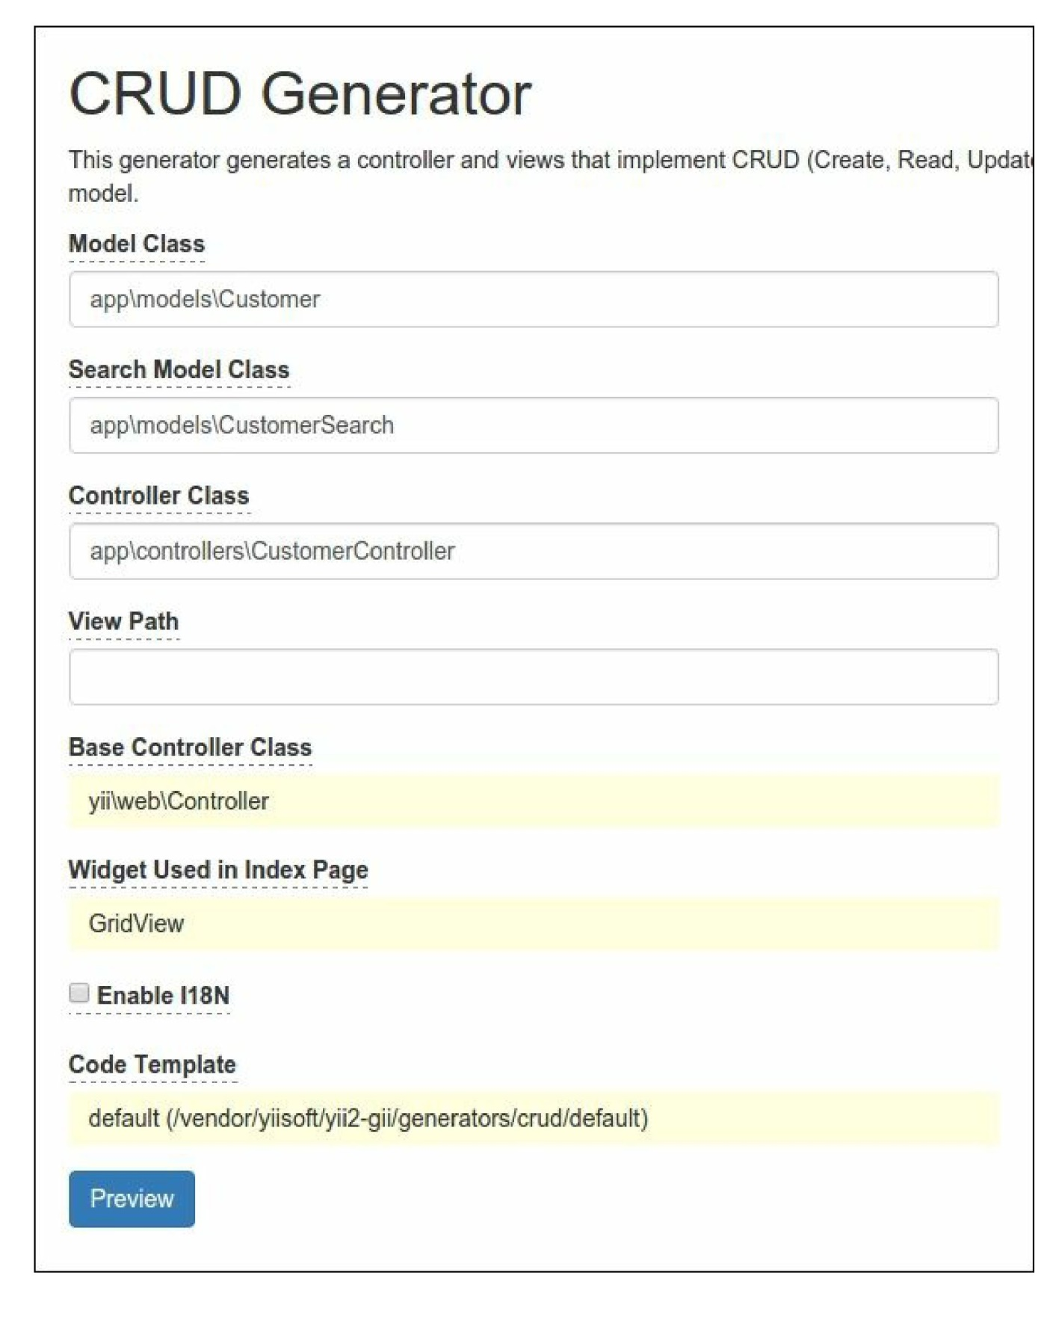

1. Убедитесь, что создан класс Customercontroller, и запустите новую страницу Customer manager

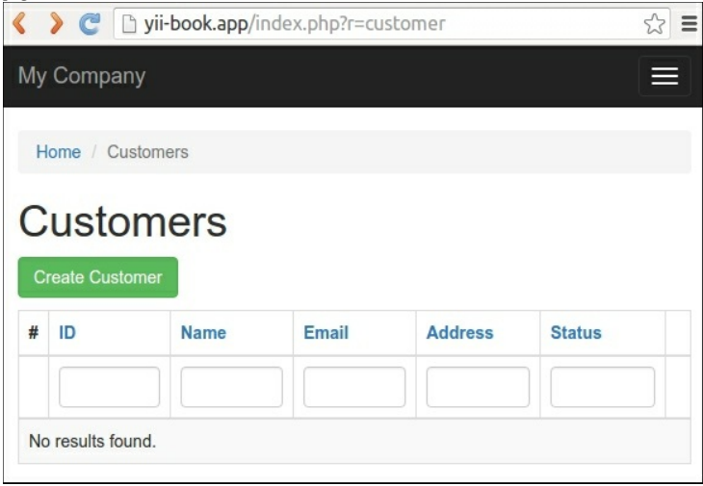

14 Вы можете создавать, обновлять и удалять данные Ваших клиентов прямо сейчас

15 Найдите панель отладки в Нижнем колонтитуле страницы



16. Вы можете увидеть общее количество запросов MongoDB и общее время выполнения. Нажмите на значок count и проверьте запросы:

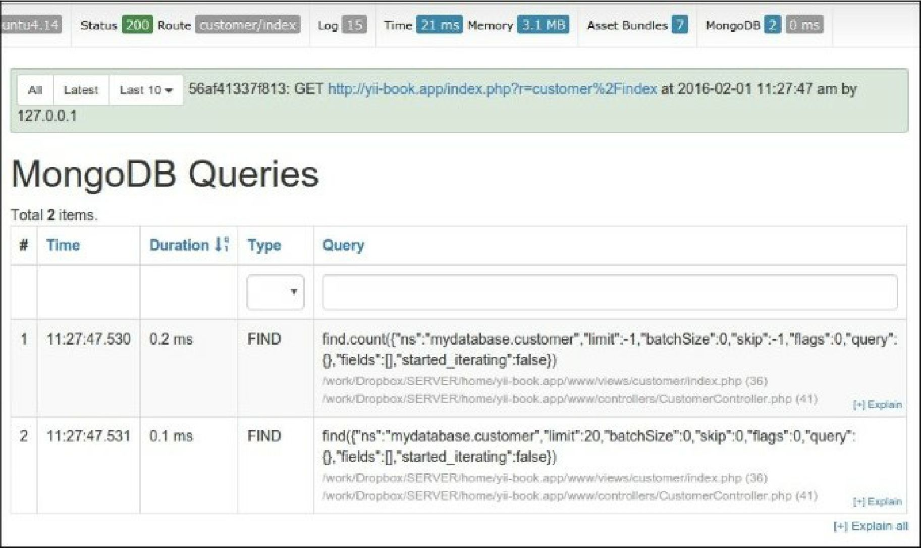

Основное использование

Доступ к базам данных и коллекциям можно получить через экземпляр \yii\mongodb\collection:

$collection = Yii::$app->mongodb->getCollection('customer');$collection->insert(['name'=> 'John Smith', 'status' => 1]);

Для выполнения запросов поиска следует использовать \yii\mongodb\Query:

use yii\mongodb\Query;

$query = new Query;

// compose the query  
$query->select(['name', 'status'])

->from('customer')

->limit(10);

// execute the query  
$rows = $query->all();

**Примечание.** идентификатор документа MongoDB (поле "_id") не является скалярным, а является экземпляром класса \MongoId.

Преобразование значений integer или string $id в \MongoId не должно волновать, так как построитель запросов преобразует их автоматически:

$query = new \yii\mongodb\Query;

$row = $query->from('item')

->where(['_id' => $id]) // implicit typecast to \MongoId  
->one();

Чтобы получить фактическую строку идентификатора Mongo, необходимо типизировать экземпляр \Mongoid в строку:

$query = new Query;

$row = $query->from('customer')->one();

var_dump($row['_id']); // outputs: "object(MongoId)"var_dump((string)$row['_id']);

Как это работает...

Классы Query, ActiveQuery, и ActiveRecord расширяют расширение распространяемое в yii\db\QueryInterface and yii\db\BaseActiveRecord, и поэтому они совместимы со встроенными Query, ActiveQuery и ActiveRecord.

Вы можете использовать класс yii\mongodb\ActiveRecord, установленным для моделей, а в yii\mongodb\ActiveQuery Builder для извлечения моделей и использовать их в поставщике данных:

use yii\data\ActiveDataProvider;  
use app\models\Customer;

$provider = new ActiveDataProvider([

'query' => Customer::find(),

'pagination' => [

'pageSize' => 10,

]

]);

Для получения общей информации о том, как использовать ActiveRecord Yii, пожалуйста, обратитесь к главе 3, ActiveRecord, Model, and Database.

Смотрите так же

* Дополнительные сведения о расширении см. по следующим URL-адресам:

° [https://github.com/yiisoft/yii2-mongodb/hloh/master/docs/gnide/RFADME.md](https://github.com/yiisoft/yii2-mongodb/blob/master/docs/guide/README.md)

По русски https://github.com/yiisoft/yii2-mongodb/tree/master/docs/guide-ru  
° <http://www.yiiframework.com/doc-2.0/ext-mongodb-index.html>

* А также сведения о исходной библиотеки, см.:

o [httpsy/docs.mongodb.org/maniial/](https://docs.mongodb.org/manual/)

* Для использования ActivRecord см. в главе 3, ActiveRecord, Model, and Database